Erasmus+ pályázat Németország beszámoló
Füssen 2019. 07.01.-től 2019.08.29.

Az idei évben lehetőségem nyílt az Erasmus+ program keretén belül külföldi szakmai gyakorlaton részt venni. Nagyon örültem és nem volt kérdés, hogy pályázok. A kint töltött időszak alatt rengeteg szakmai tapasztalatot szereztem és nagyon sok új barátom lett.

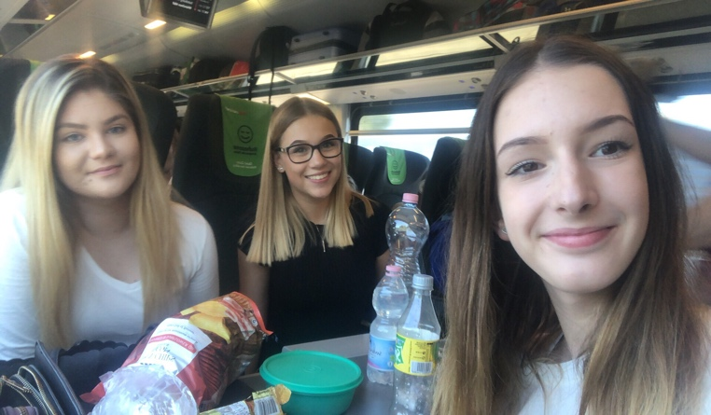
Vonattal a Keleti pályaudvarról indultunk, ahova a szüleim vittek ki autóval. Onnan a többiekkel és a kísérő felügyelő pedagógusunkkal indultunk Münchenbe. Az út nagyon jól ltelt, sokat beszélgettünk és észre sem vettük, hogy milyen gyorsan eltelt az idő. Münchenben érkezésünkkor várakoztunk, majd 2 óra múlva felültünk a Füsseni csatlakozó vonat járatra. A pályaudvaron várt minket az étterem vezetője, aki elkísért minket a szállásunkhoz.
A szállásunk az étterem feletti lakásokból volt kialakítva, amit alkalmanként a vendégek számára is kiadhattak.
A szobában hárman voltunk lányok, a fürdőszoba és a wc pedig közös folyosóról nyíló volt.
Az ellátás teljeskörű volt, reggeli, ebéd és vacsora. A reggeli általában szendvics vagy virsli volt, az ebédünk pedig általában egy meleg másodikból állt össze, így a vacsoránk szintúgy szendvics volt.

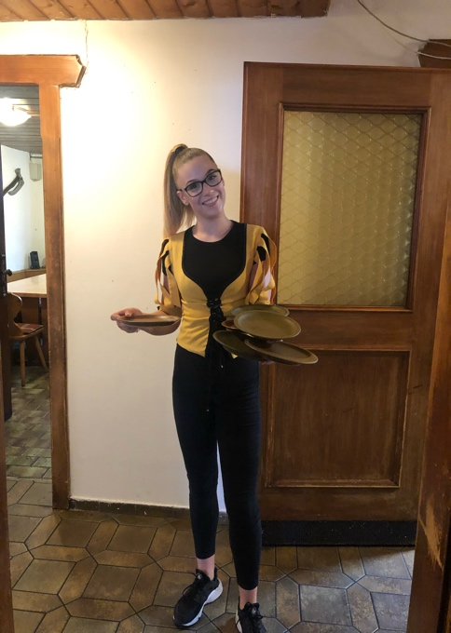
A tanulmány út során sok tapasztalatot szereztem. Felszolgálóként dolgoztam, fő feladatom a vendégek kiszolgálása volt. Megtanultam a szervizelést, vendégek fogadását, italok kiszolgálását, tányérok felszolgálását, alkalmanként a vendég kérését is továbbítottam a főpincér felé, ezen kívül a vendégek távozása után az asztalok rendbe tételét is a feladatom volt. Miután az utolsó vendég is távozott a nap végén, az evőeszközöket polírozni kellett. Pár alkalommal az italpultban is tevékenykedtem, ahol üdítőket, söröket, borokat, kávét, rövid italokat szolgáltam ki.
Rálátásom volt a főpincérek által használt rendelés-felvevő programra is. Ezt a programot nem használhattuk, csak a rendeléseket közvetíthettük a főpincéreknek.

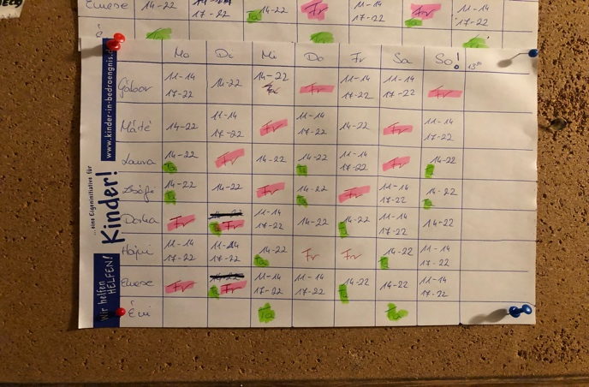
A munkámat napi 8 órában végezem amiben benne volt az ebédidő. Hetente 2 szabad napot kaptunk. Két féle beosztással dolgoztam. Volt ,amikor reggel mentem dolgozni és volt amikor délután. A reggeli beosztásom 11.00-14.00 óráig volt , majd 15.00-17.00 óráig szüneten voltam, ezután pedig 17.00-ra kellett visszamennem dolgozni. A délutáni beosztásom úgy nézett ki, hogy reggel 10.00-11.00 óráig takarítottam egy másik tanulóval és a takarítónővel. Itt általában a fő feladatom az emeletek kiporszívozása, kiadott szobák rendbe tétele és néha a wc-zuhanyzók kitakarítása volt. Ezt követően 14.00-kor kellett visszamennem az étterembe. Ilyenkor nem volt szünetem.

Igazán fantasztikus kollégákat és embereket ismertem meg. Mindenki azon volt, hogy átadhassa tudását és tapasztalatát. Akkor sem haragudtak meg ránk, ha valamit elrontottunk. Inkább csak biztattak minket, hogy majd következő alkalommal sikerülni fog. Voltak persze hullámvölgyek még a legjobbnak hitt percekben is, de ezeken túlléptem és utána már csak a munkára koncentráltam. A kollégák és tanulók, mind a konyhán mind a szervizben őszintén szólva az egyik legjobb csapattá kovácsolódtak össze. Mindent megtanítottak, amit a vendéglátásról tudni kell. Ezen felül megtanultam az étlapról az összes étel—ital nevét és azok felszolgálását, kiejtését.
Kettő hónappal ezelőtt töltöttem ki a pályázat által készített nyelvi szintfelmérőmet, ami A2 szintre sikerült. Már ennek is igazán örültem mivel 2 évvel ezelőtt tanultam német nyelvet. Ezután a nyelvi szintem napról-napra egyre jobb lett. Így is sikerult megírnom a záró szintfelmerőt B1 szintre.
Hetente 2 szabad napot kaptunk, ami sosem telt el úgy, hogy nem mentem volna el a lányokkal sétálni, vásárolgatni vagy csak körül nézni a városban. Ebben a kettő szabad napban sokat is pihentem mivel nagyon elfáradtam. Nagyon sok látnivalót néztem meg, sőt még azt is elmondhatom erről a 2 hónapról, hogy mindenhol voltam, ami a bakancslistámon volt.
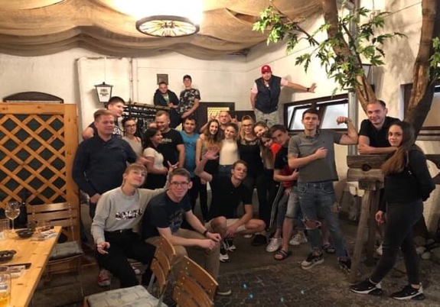
A 2 hónap igazán gyorsan eltelt. Szép élményeket és persze tapasztalatokat szereztem. Így egyáltalán nem bántam meg, hogy jelentkeztem erre a pályázatra. Hálás köszönet Solymosi Csilla igazgatónőnek, Mojzsis Andrea tanárnőnek, Haluszka Tibornak és Ica néninek, hogy megvalósították számunkra ezt az igazán felejthetetlen élményt.

Szászi Dorottya
11/3

turisztika és idegenforgalmi szakos tanuló
